Modelo de Datos
MetricFlow SQA

CoDevIT
Mansilla Ezequiel, Nuñez Fabricio, Pacheco Santiago, Salazar Malcom, Teppa Lorenzo





Este modelo de datos representa la estructura de los datos propuesta, sus relaciones, reglas de consistencia y significado dentro del dominio del negocio para el sistema MetricFlow SQA. Presenta la interacción entre actores externos y el sistema para definir claramente los requerimientos funcionales, sirviendo como base para el desarrollo y acuerdo entre clientes y desarrolladores. El modelo detalla el comportamiento esperado en la gestión de calidad y métricas para proyectos de software.

Tabla de contenido
Modelo Entidad-Relación 5
Definición 5
Llaves 6
Diagrama E-R 7
Principios de diseño 7
Notación diagrama E-R 8
Ejemplos Diagrama E-R 9
Modelo Relacional 11
Comentarios sobre el Modelo Relacional 11
Normalización 11
Justificación de Forma normal adoptada 12

Modelo de Datos
Introducción
Un modelo de datos constituye una representación conceptual que permite describir la información relevante de un sistema, sus relaciones, restricciones y significados. En el contexto del aseguramiento de la calidad del software (SQA), este modelo se utiliza para organizar y estructurar los datos necesarios para el registro, seguimiento y análisis de las métricas de calidad durante las iteraciones de un proyecto.
El presente documento expone el modelo de datos diseñado para soportar las actividades de seguimiento SQA, facilitando la visualización de cómo se gestionan las métricas definidas en el Plan SQA y garantizando que la información almacenada se encuentre alineada con los objetivos de calidad establecidos en la planificación.
Propósito
El modelo de datos tiene como propósito organizar y estructurar la información necesaria para gestionar las métricas de calidad en un proyecto de software. Su función es asegurar que los datos del seguimiento SQA se registren, almacenen y analicen de manera clara, permitiendo dar trazabilidad a las métricas durante las distintas iteraciones. Con esto se busca contar con una base confiable para evaluar la calidad, apoyar decisiones con información objetiva y comprobar que se cumplan los estándares definidos en el Plan SQA.
Este documento está dirigido principalmente a:
- Equipo de desarrollo y Gerentes de calidad: como referencia para la correcta captura y análisis de datos.
- Líderes de proyecto: para apoyar la toma de decisiones en base a métricas objetivas de calidad.
- Interesados (stakeholders): como mecanismo de transparencia y control respecto al cumplimiento de los estándares de calidad definidos.
Alcance
El modelo de datos propuesto abarca los principales aspectos del proceso de seguimiento SQA, incluyendo:
- Selección de un modelo de calidad: el sistema ofrecerá los modelos de calidad más utilizados, permitiendo la elección de uno de referencia junto con sus métricas asociadas.
- Registro de un modelo de calidad: se posibilitará la creación de un modelo de calidad a medida, ya sea mediante la selección de métricas de modelos existentes o la incorporación de métricas propias.
- Selección de métricas de calidad: el sistema permitirá elegir métricas pertenecientes a un modelo de referencia previamente definido.
- Registro de métricas de calidad: se podrán registrar nuevas métricas específicas establecidas en el Plan SQA.
- Seguimiento de iteraciones: se almacenará información vinculada a las diferentes fases o ciclos de desarrollo del proyecto.
- Análisis de métricas por iteración: se realizará la evaluación de los resultados obtenidos en función de los estándares y umbrales previamente establecidos.
- Historial de métricas: se mantendrá un registro evolutivo de los valores medidos, lo que permitirá comparar resultados entre iteraciones y detectar patrones de mejora o deterioro de la calidad del software.
Referencias
Las principales fuentes de información utilizadas para la elaboración de este documento fueron:
- El modelo de negocio.
- La especificación de requerimientos.
- El modelo de casos de uso.
Asimismo, la metodología aplicada para el diseño del modelo de datos se basó en lo planteado en el libro Fundamentos de Sistemas de Bases de Datos (5ta edición) de Ramez Elmasri y Shamkant B. Navathe.
Diseño de Datos

Modelo Entidad-Relación

Definición
En general, cualquier modelo suele tener una representación gráfica, y en el caso de los datos, el modelo entidad-relación es el más utilizado.
Este modelo recibe su nombre porque permite visualizar las relaciones entre diferentes entidades, lo cual es el objetivo principal del modelado de datos.
El modelo debe incluir los siguientes elementos:
- Entidades: se puede definir como cualquier cosa u objeto, ya sean reales o abstractos, que se diferencian claramente entre sí con existencia independiente, la cual se quiere almacenar información en la base de datos. Una entidad puede ser un objeto con existencia física o puede ser un objeto con una existencia conceptual
- Atributos: Los atributos definen o identifican las características de entidad (es el
contenido de esta entidad). Cada entidad contiene distintos atributos, que dan
información sobre esta entidad. Estos atributos pueden ser de distintos tipos
(numéricos, texto, fecha, etc.).
- Relaciones: se entiende por relación a aquella asociación o correspondencia existente entre entidades. Estas relaciones se representarán mediante un rombo con el nombre de la relación en el interior. También se puede describir como un vínculo o conexión entre instancias de entidades que están relacionadas de alguna forma en el "mundo real".
- Cardinalidades: una correspondencia de cardinalidades indica la cantidad máxima de instancias de relación en las que una entidad puede estar involucrada a través de un conjunto de relaciones.
- Claves: es el atributo o conjunto de atributos que identifican a una entidad. Se lo identificará en el modelo con una línea en el nombre del atributo.
Descripción de Entidades y Atributos
En esta sección se detallan todas las entidades identificadas durante el análisis, junto con los atributos correspondientes a cada una de ellas, además de su clasificación, una breve descripción y si son clave o no. Para la identificación de cada entidad se utilizará el acrónimo EN<Numero>.
EN01
Usuario
Atributo | Tipo | Descripción | Clave
id_usuario | Simple, derivado, monovaluado. | Identificador único de un usuario. | x
nombre_apellido | Simple, almacenado, monovaluado. | Nombre y apellido de un usuario.
email | Simple, almacenado, monovaluado. | Correo electrónico de un usuario.
Tabla 1 Descripción de la entidad Usuario

EN02
Proyecto
Atributo | Tipo | Descripción | Clave
id_proyecto | Simple, derivado, monovaluado. | Identificador único de un proyecto. | x
nombre | Simple, almacenado, monovaluado. | Nombre de un proyecto.
descripcion | Simple, almacenado, monovaluado. | Descripción de un proyecto.
objetivo | Simple, almacenado, monovaluado. | Propósito del proyecto.
estado | Simple, almacenado, monovaluado. | Estado del proyecto (en curso, finalizado)
Tabla 2 Descripción de la entidad Proyecto

EN03
Fase
Atributo | Tipo | Descripción | Clave Parcial
nombre | Simple, almacenado, monovaluado. | Nombre de la fase. | x
fecha_inicio | Simple, almacenado, monovaluado. | Fecha de inicio de la fase.
fecha_fin | Simple, almacenado, monovaluado. | Fecha de fin de la fase.
Tabla 3 Descripción de la entidad Fase

EN04
Iteración
Atributo | Tipo | Descripción | Clave
id_iteracion | Simple, derivado, monovaluado. | Identificador único de una iteración. | x
fecha_inicio | Simple, almacenado, monovaluado. | Fecha de inicio de la iteración.
fecha_fin | Simple, almacenado, monovaluado. | Fecha de fin de la iteración.
objetivo | Simple, almacenado, monovaluado. | Objetivo de la iteración.
Tabla 4 Descripción de la entidad Iteración

EN05
Tarea
Atributo | Tipo | Descripción | Clave
id_tarea | Simple, derivado, monovaluado. | Identificador único de una tarea. | x
nombre | Simple, almacenado, monovaluado. | Nombre de la tarea.
Tabla 5 Descripción de la entidad Tarea

EN06
Metrica
Atributo | Tipo | Descripción | Clave
id_metrica | Simple, derivado, monovaluado. | Identificador único de una métrica. | x
nombre | Simple, almacenado, monovaluado. | Nombre de la métrica.
descripcion | Simple, almacenado, monovaluado. | Descripción de la métrica.
valor_planificado | Simple, almacenado, monovaluado. | Valor planificado para la métrica.
valor_ejecutado | Simple, almacenado, monovaluado. | Valor ejecutado de la métrica.
umbral_desviacion | Simple, almacenado, monovaluado. | Valor margen aceptado en una métrica de calidad.
Tabla 6 Descripción de la entidad Metrica

EN07
Modelo_Calidad
Atributo | Tipo | Descripción | Clave
id_modelo | Simple, derivado, monovaluado. | Identificador único de un modelo de calidad. | x
nombre | Simple, almacenado, monovaluado. | Nombre del modelo de calidad.
descripcion | Simple, almacenado, monovaluado. | Descripción del modelo de calidad.
Tabla 7 Descripción de la entidad Modelo_Calidad

Relaciones Encontradas
Se entiende por relación a aquella asociación o correspondencia existente entre entidades. Estas relaciones se representarán mediante un rombo con el nombre de la relación en el interior.
Las posibles relaciones de Cardinalidad son:
- Uno a muchos: una entidad en A se asocia con cualquier número de entidades en B. En cambio, una entidad en B se puede asociar a lo sumo con una entidad en A.
- Muchos a uno: una entidad en A se asocia a lo sumo con una entidad en B. En cambio, una entidad en B se puede asociar con cualquier número de entidades en A.
- Muchos a muchos: determina que una entidad puede asociarse con cualquier número de entidades y viceversa.
A continuación, se detallan las relaciones identificadas entre las entidades junto con sus correspondientes cardinalidades:
N° de Relación | Relación | Cardinalidad
Relación 1 | Usuario- Proyecto participa_en | Un usuario participa en varios proyectos, mientras que, un proyecto posee varios usuarios (N, M).
Relación 2 | Proyecto-Modelo_Calidad aplica | Un proyecto aplica un modelo de calidad, mientras que, un modelo de calidad es aplicado por varios proyectos (1,N).
Relación 3 | Modelo_Calidad-Metrica posee | Un modelo de calidad posee varias métricas, mientras que, una métrica está en varios modelos (N, M).
Relación 4 | Metrica-Tarea  se_vincula_con | Una métrica se vincula con varias tareas, mientras que, una tarea está vinculada a varias métricas (N, M).
Relación 5 | Proyecto-Fase posee | Un proyecto posee varias fases, mientras que, una fase está en varios proyectos (N, M).
Relación 6 | Fase-Iteracion posee | Una fase posee varias iteraciones, mientras que, una iteración está en una fase (1,N).
Relación 7 | Iteración-Tarea contiene | Una iteración contiene varias tareas, mientras que, una tarea es contenida por varias iteraciones.
Tabla 8. Descripción de las relaciones identificadas

Diagrama E-R
El Diagrama E-R es un tipo de diagrama de flujo que ilustra cómo las "entidades", como personas, objetos o conceptos, se relacionan entre sí dentro de un sistema.
De acuerdo con la información especificada anteriormente, utilizamos la herramienta “Dia” para realizar dicho diagrama.
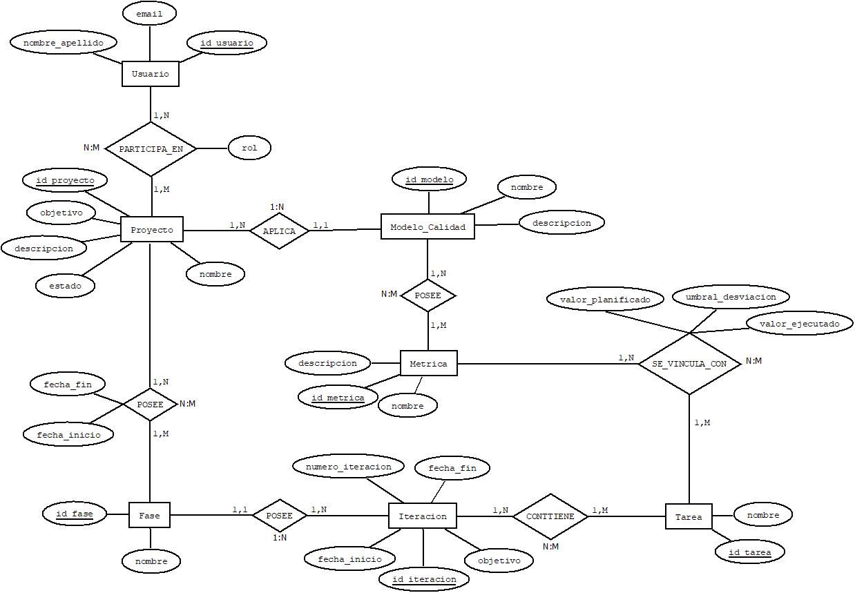
Ilustración 1. Diagrama Entidad Relación

Notación diagrama E-R
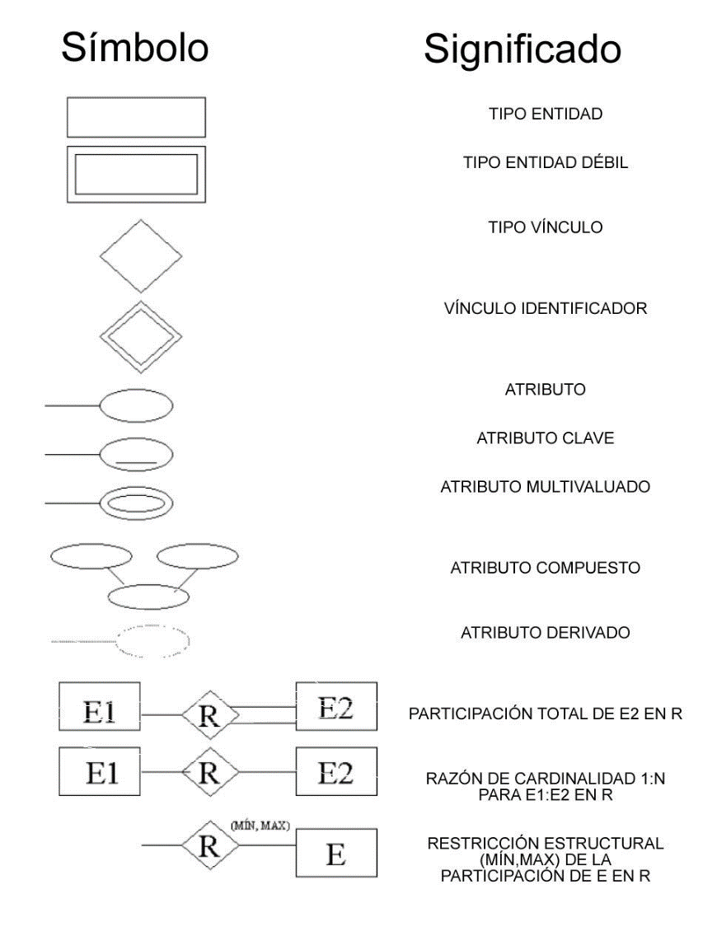
Notación Diagrama E-R

Modelo Relacional
El Modelo Relacional está basado en que todos los datos se encuentran almacenados en tablas (entidad/relaciones) y que cada una de estas es un conjunto de datos, por lo tanto, la Base de Datos es un conjunto de relaciones, además de que estas relaciones están formadas por: Atributos (columnas) y Tuplas (filas).
Para el desarrollo del modelo relacional se procede a convertir el Modelo Entidad/Relación (ER) en tablas, con una depuración lógica y la aplicación de restricciones de integridad. El modelo relacional está compuesto por:
- Relación: Es una tabla bidimensional para la representación de datos. Es una representación abstracta de un elemento de datos.
- Tuplas: Filas de una relación que contiene valores para cada uno de los atributos.
- Atributos: Son las columnas de una relación que describe las características particulares de cada campo.
- Esquema: Forma de representar una relación y su conjunto de atributos.
- Claves: Campo cuyo valor es único para cada registro. Pueden ser:
  - Primaria (PK): Si R tiene varias claves, todas son Claves Candidatas. La clave Primaria (Primary Key, PK) es la clave candidata elegida para identificar las tuplas de R.
  - Foránea (FK): Es un conjunto de atributos de una relación que hace referencia a la clave primaria de otra relación (o la misma). Cada componente de una FK debe estar definido sobre el mismo dominio que el correspondiente atributo de la PK a la que referencia.
- Claves Primaria: Es el identificador único de una tupla.
- Cardinalidad: Número de tuplas.
- Grado: Número de atributos.
- Dominio: Conjunto de valores atómicos del mismo tipo, donde toman su valor los atributos.
Para la realización del modelo relacional, se va a utilizar la siguiente notación: Se pondrá el nombre de la tabla seguida de los atributos de la misma. Las claves primarias se van a visualizar con el formato negrita y con un identificador (PK), las claves foráneas serán identificadas como (FK) y los atributos opcionales se le va a poner un asterisco.

Mapeo de las Relaciones
USUARIO-PROYECTO (N:M):
USUARIO (id_usuario(PK), nombre_apellido, email).
PROYECTO (id_proyecto(PK), objetivo, descripción, estado, nombre).
USUARIO_PROYECTO (id_usuario(FK), id_proyecto(FK)(PK), rol).

FASE-PROYECTO (N:M):
PROYECTO (id_proyecto(PK), objetivo, descripción, estado, nombre).
FASE (id_fase(PK), nombre).
PROYECTO_FASE (id_proyecto(FK), id_fase(FK) (PK), fecha_inicio, fecha_fin)

FASE-ITERACION (1:N):
FASE (id_fase(PK), nombre).
ITERACION (id_iteracion(PK), numero_iteracion, fecha_fin, fecha_inicio, objetivo, id_fase (FK))

ITERACION-TAREA (N:M):
ITERACION (id_iteracion(PK), numero_iteracion, fecha_fin, fecha_inicio, objetivo, id_fase (FK))
TAREA (id_tarea(PK), nombre)
ITERACION_TAREA (id_iteracion(FK), id_tarea(FK)(PK))

METRICA-TAREA (N:M):
METRICA (id_metrica(PK), nombre, descripcion).
TAREA (id_tarea(PK), nombre).
METRICA_TAREA (id_metrica(FK), id_tarea(FK)(PK), valor_planificado, valor_ejecutado, umbral_desviacion).

MODELO_CALIDAD-METRICA (N:M):
METRICA (id_metrica(PK), nombre, descripcion).
MODELO_CALIDAD (id_modelo(PK), nombre, descripcion).
METRICA_MODELO_CALIDAD (id_metrica(FK), id_modelo(FK)(PK)).

PROYECTO-MODELO_CALIDAD (1:N):
MODELO_CALIDAD (id_modelo(PK), nombre, descripcion).
PROYECTO (id_proyecto(PK), objetivo, descripcion, estado, nombre, id_modelo(FK)).

Grafo Relacional
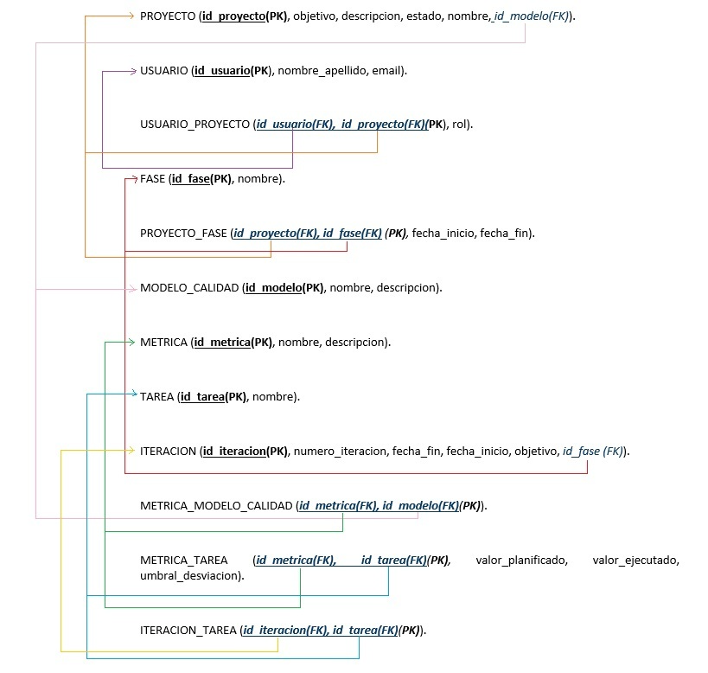
Ilustración 2. Grafo Relacional

Normalización

Dependencias funcionales
PROYECTO
id_proyecto 🡺 objetivo, descripcion, estado, nombre, id_modelo.
MODELO_CALIDAD
id_modelo🡺nombre, descripcion
METRICA_MODELO_CALIDAD
id_metrica, id_modelo🡺 no existen atributos no clave.
METRICA
id_metrica🡺nombre,descripcion.
METRICA_TAREA
id_metrica, id_tarea🡺valor_planificado, valor_ejecutado, umbral_desviacion.
TAREA
id_tarea🡺nombre.
ITERACION_TAREA
id_iteracion, id_tarea🡺no existen atributos no clave.
ITERACION
id_iteracion🡺numero_iteracion, fecha_fin, fecha_inicio, objetivo, id_fase.
FASE
id_fase🡺nombre
PROYECTO_FASE
id_proyecto,id_fase🡺fecha_inicio, fecha_fin
USUARIO
id_usuario🡺nombre_apellido, email.
USUARIO_PROYECTO
id_usuario, id_proyecto🡺rol

Las tablas cumplen con la primera forma normal, ya que no hay ningún atributo multivalorado.
Las tablas cumplen con la segunda forma normal, ya que se cumple con la primera forma normal, y además, todos los atributos no clave tienen dependencia funcional completa de la clave primaria.
Las tablas cumplen con la tercera forma normal, ya que se cumple con la segunda forma normal, y además, no existen dependencias transitivas.

Justificación de Forma normal adoptada
Se optó por aplicar la Tercera Forma Normal debido a que permite reducir la redundancia de los datos y evitar dependencias anómalas que pueden generar inconsistencias en el modelo. Esta normalización contribuye a mantener la integridad de la información, facilita el mantenimiento de la base de datos y optimiza las consultas al asegurar que los datos se encuentren organizados de manera lógica y coherente. Además, mejora la eficiencia en las operaciones de actualización, inserción y eliminación, garantizando que la información almacenada sea precisa y consistente a lo largo del tiempo
Esquema Lógico
Una vez implementado el modelo relacional, se procedió a realizar el esquema lógico con la herramienta MySQL WorkBench 8.0. Este modelo cuenta con los tipos de datos y las restricciones a tener en cuenta.
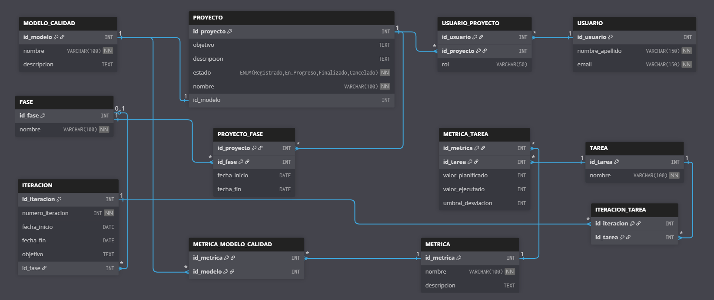
Ilustración 3. Esquema Lógico Específico

Convención
Para la implementación se va a utilizar la siguiente convención:
- Los nombres de la tabla se van a poner en minúscula.
- Las claves primarias son id_<nombre de la tabla>
- La notación que se utilizara es Snake Case. Ejemplo fecha_inicio.
- Los constraint se utilizaran en claves foráneas y su formato para las tablas principales (tablas del modelo entidad y relación) es fk_<nombre de la tabla>_<nombre de la tabla referenciada>
- Para las tablas generadas en el modelo relacional se va utilizar el siguiente formato fk_<primera letra de la primera tabla><inicial de la segunda tabla>_<tabla referenciada>

